6- Munka, energia

g=10 m/s² legyen!

Tömegpont, pontrendszerek

.1) Függőleges falú edénybe vizet töltünk. Hány százalékkal növeljük meg ezután a vízoszlop magasságát, hogy a víznek az alaplap szintjéhez viszonyított helyzeti energiája a kétszeresére nőjön? (41%)

.2) Egy oxigénmolekula tömege 53,4·10⁻²⁴ g, átlagos sebessége 0°C-on 460 m/s. Mennyi a molekulák összes mozgási energiája a haladó mozgása miatt 1 mol gázban, ahol 6·10²³ molekula van? (pl. 0°C-on, 10⁵ Pa nyomás mellett 22,4 liter térfogatban) (3,39 kJ)

.3) 1 tonnás tömeget milyen magasról kellene leejtenünk, hogy 1 kWh legyen a mozgási energiája a földetéréskor? (360 m)

.4) Fába 500 m/s sebességgel belelőtt puskagolyó 3 cm mélyen hatol be. A fékező erő az út során állandó. Ezzel a puskával 1 cm vastag deszkát lövünk keresztül. Mekkora sebességgel távozik a lövedék? (408 m/s)

.5) Vízszintes asztallapon meglökött könyv állandó lassulással mozog, sebessége 24 cm-es csúszás után csökken a felére. Mekkora utat tesz még meg a megállásig? (0,08 m)

.6) Mekkora munkát végzünk, ha a 30º-os hajlásszögű, 5 m magasságú súrlódásmentes lejtőn vízszintes erővel, egyenletesen a lejtő tetejére juttatunk egy 10 kg tömegű testet? (500J)

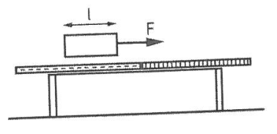
.7) Két asztal áll szorosan egymás mellett, amint azt az ábra mutatja. Az asztallapok különböző anyagúak, a súrlódási együtthatók különbözőek. m = 20 kg, µ₁ = 0,1, µ₂ = 0,4, l = 0,5 m.
Mennyi munkát végzünk, amíg az egyik asztalon levő homogén anyageloszlású csomagot a másikra egyenletesen áthúzzuk? (25J)

.8) Egy 5 m magasról vízszintes talajra ejtett labda minden visszapattanáskor elveszti ütközés előtti energiájának 19%-át. A közegellenállás elhanyagolható, a labdát pontszerűnek, az ütközést pillanatszerűnek tekinthetjük.
  - Milyen magasra ugrik fel a labda a második visszapattanás után? (3,28 m)
  - Ábrázoljuk a labda sebességét az elengedéstől eltelt idő függvényében, egészen a harmadik visszapattanásig!

  - Kétszer egymás után (két pattanás) a mozgási (és abban a pillanatban ez a teljes mechanikai) energia 0,81-szeresére változik. A helyzeti energia a magassággal arányos.
  - A sebesség nagysága 0,9-szeresére, iránya ellentétesre változik minden ütközéskor.
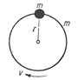
.9) Az m tömegű, r rádiuszú, rögzített tengely körül elfordulni képes abroncs kerületére ugyancsak m tömeget erősítünk. Mennyi ennek a tömegnek a sebessége, amikor felső helyzetéből elindulva legmélyebb helyzetén halad át, ha a tengely rögzítve van? $(\sqrt{2Rg})$

.10) Ejtőernyős kiugrik egy 2000 m magasban szálló repülőgépből. A gép vízszintes sebessége100 $\frac{m}{s}$. Az ejtőernyős sebessége a földet éréskor 5 $\frac{m}{s}$ tömege ejtőernyővel együtt 100 kg. Mennyi munkát végzett a közegellenállás? (-2,499 MJ)

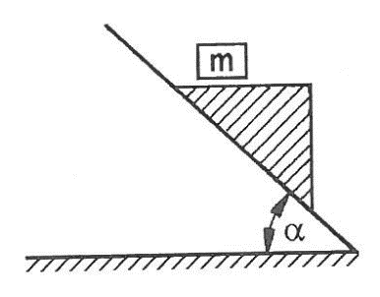
.11) A 30°-os hajlásszögű lejtőre helyezett ék és annak vízszintes lapján levő 0,1 kg tömegű kocka együtt gyorsulva mozog a lejtőn lefelé. Indulás után 2 s-mal a közös sebességük 6,5 $\frac{m}{s}$. Ezen 2 s alatt a lejtő által az ékre ható súrlódási erő munkája -6,8 J.
  - Mekkora az ék tömege? (0,498 kg)
  - Mekkora a kockára ható súrlódási erő? (0,281N)
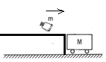
.12) Az ábrán látható nyugvó, 50 kg tömegű kocsira 30 kg tömegű homokzsák csúszik kezdeti 2 $\frac{m}{s}$ , vízszintes sebességgel és rajta marad.
  - Mekkora munkát végzett a zsák a kocsin? (14,06 J)
  - Mekkora munkát végzett a kocsi a zsákon? (-51,56 J)
  - Mekkora a rendszer belsőenergia-növekedése? (37,5J)

.13) Az előző feladat által felvetett kérdés:
Ha egy pontrendszer mozgását inerciarendszerből vizsgáljuk, akkor ott a munkatételt érvényben levőnek találjuk. Áttérve egy olyan vonatkoztatási rendszerre, amely az eredeti rendszerhez képest állandó u sebességel halad, érvényben marad-e a munkatétel az új rendszerben is (annak ellenére, hogy ott mások lesznek a tömegpontok látszó sebességei, így mozgási energiái is)? (igen)

.14) A 200 kg tömegű testet egy emelő-berendezés 5 s alatt 8 m magasra emeli. Az út első felében a mozgás egyenletesen gyorsuló, a második felében egyenletesen lassuló. A kezdősebesség zérus. Az első szakaszon a gyorsulás duplája a második szakaszbeli lassulásnak.
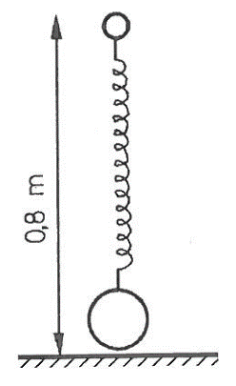
  - Ábrázoljuk az emelőerőt az idő függvényében.
  - Határozzuk meg az átlagteljesítményt. (3200 W)

.15) Egy rugó nyugalmi hossza 0,8 m rugóállandója 25 $\frac{N}{m}$. A rugó alsó végére a földön fekvő, 1,5 kg tömegű testet erősítettünk. A rugó felső végét függőlegesen a test felett tartjuk, 0,8 m magasságban. Ezután lassan felemeljük a rugó felső végét 0,8 m-ről 1,7 m magasságba.
  - Számítsuk ki az emelés során végzett munkát! (9 J)
  - Ábrázoljuk az emeléshez szükséges erőt a felső rugóvég elmozdulásának függvényében!
  - Ábrázoljuk a rugalmas energiát az elmozdulás függvényében!

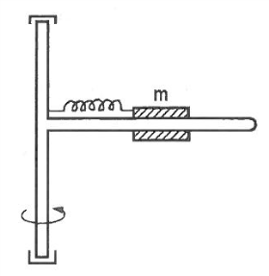
.16) Függőleges tengelyhez mereven hozzáerősítünk egy vízszintes rudat. A rúdra a vázlat szerint 0,2 kg tömegű testet fűzünk fel és rugóval kötjük a tengelyhez. A rugó feszítetlen állapotában 0,5 m-re van a test a forgástengelytől. A rugó 50 N erő hatására nyúlik meg 1 cm-rel.
  - Mekkora lesz a test távolsága a forgástengelytől, ha a tengelyt 10 s⁻¹fordulatszámmal forgatjuk? (0,594 m)
  - A tengely forgatásakor mekkora munkát végeztünk összesen, amíg a fenti fordulatszámot elértük? (Súrlódási veszteség nincs.) (161 J)
  - A tengelyt a nyugalmi helyzetből forgatni kezdjük, egyre több munkát fektetve be. Elegendően sok idő alatt bármennyi munkát be tudunk fektetni, de teljesítményünk véges. Mekkora fordulatszámot érhetünk el? (kevesebb mint 25,16 s⁻¹)

.17) A vízszintessel 20°-os szöget bezáró lejtőn 2 m/s állandó sebességgel csúszik lefelé egy láda. Egy adott helytől kezdve a lejtő felülete érdesebbé válik. Ezen a szakaszon a láda 3 m utat tesz meg a megállásig. Mekkora a súrlódási együttható fent és lent? (0,364; 0,435)

.18) Egy szánkópálya 15°-os hajlásszögű lejtő. A szánkón ülő ember és a szánkó együttes tömege 80 kg. A csúszási súrlódási együttható 0,05. A légellenállás a sebesség négyzetével arányos és 1 m/s sebességnél 0,2 N értékű.
  - Mekkora sebességre gyorsul fel a szánkó? (29,02 m/s)
  - Mennyi ekkor a mechanikai energiaveszteség 1 s alatt? (6005 J)

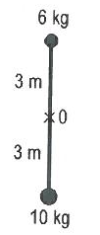
.19) Lejtőn a súrlódási együttható µ. Mekkora kezdősebességgel kell az α hajlásszögű h magasságú lejtő tetejéről a testet lefelé indítani ahhoz, hogy a test ugyanakkora sebességgel érjen a lejtő aljára mintha az utat kezdősebesség nélkül, súrlódásmentesen tette volna meg? (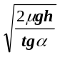)
.20) Egy 10 kg tömegű, 2 m hosszú fonálon lógó homokzsákba 10 g tömegű lövedék hatol vízszintesen, és benne is marad. A zsák 10º-kal lendült ki. Mekkora volt a lövedék sebessége? (780,5 m/s)

.21) Az ábra szerinti rendszer 0 tengely körül foroghat függőleges síkban (a rudak súlytalanok).
a) Mennyi munkavégzés árán lehet a szerkezetet 180 °-kal elfordított helyzetébe átvinni? (240 J)
b) Ha ezután lebillen a szerkezet, mekkora sebességgel mennek át a testek az eredeti függőleges helyzeten? (5,48m/s)
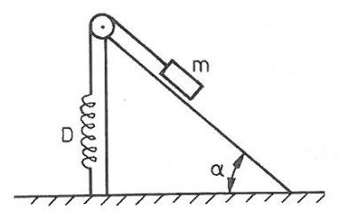
.22) A 30°-os hajlásszögű lejtőn 3 kg tömegű test van, egy D = 80 N/m rugóállandójú rugóhoz erősítve. Kezdetben a testet úgy tartjuk, hogy a rugó erőmentes legyen, azután hirtelen elengedjük. A súrlódás igen kicsi.
  - Milyen mélyre megy le a test a lejtőn? (0,375 m)
  - Hol áll meg a test, ha végül is az igen csekély súrlódás megállítja? (0,187 m)

.23) Függőleges helyzetben alátámasztott, 20 $\frac{N}{cm}$ direkciós erejű súlytalannak tekinthető rugóra, annak szabad végétől mért 1,8 m magasságból, 0,4 kg tömegű testet hajítunk lefelé. Mekkora kezdősebességgel kell a testet elindítanunk, hogy a rugó 20 cm-rel összenyomódjék? (12,65 m/s)

.24) Függőleges helyzetben alátámasztott D rugóállandójú, súlytalannak tekinthető rugó felső végén M tömegű rugalmatlan test van. A rugó felső végétől h magasságból m tömegű testet ejtünk a rugóra. Mekkora v₀ kezdősebességgel kell a testet elindítani, hogy a rugó h₀ értékkel összenyomódjék, ha D = 20 $\frac{N}{cm}$, m = 0,4 kg, h = 1,8 m, h₀ = 20 cm, M = 0,5 kg? (20,1 m/s)

.25) A 10 m-ről leeső, 50 kg-os cölöpverő kalapács 4 cm-rel verte be a 2 kg tömegű cölöpöt. Keressük, hogy mennyi a talaj ellenálló ereje?
  - Mi a hiba az alábbi gondolatmenetben?: A cölöp 0,04, a kalapács 10,04 cm-rel került alacsonyabbra. Helyzeti energiájuk együttes csökkenése egyenlő a talaj munkavégzésének ellentettjével. Így válaszként 125,52 kN adódik.
  - Mekkora a talaj által kifejtetett erő? (120,71 kN)

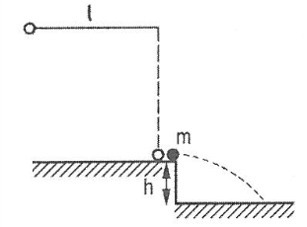
.26) Az ábrán látható ingát 90°-kal kitérítjük és elengedjük. Az asztal szélén levő, vele egyenlő tömegű golyóval rugalmasan ütközik.
  - Határozzuk meg milyen távol ér a padlóra a lelökött golyó? $\left(2\sqrt{hl}\right)$
  - Mekkora lesz a földbe csapódási sebesség? $\left(\sqrt{2g(h+l)}\right)$

.27) Egy 1 m hosszú fonálinga végére 1 kg tömegű, vasból készült golyót akasztunk. Az ingát a függőlegestől 60°-kal kitérítjük, majd lökés nélkül elengedjük. Amikor az inga az egyensúlyi helyzeten halad át, magához vonz egy közvetlenül előtte levő kis álló mágnest, melynek tömege 0,05 kg. Milyen magasra emelkedik az inga ezután? (56,9º)

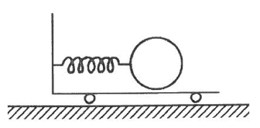
.28) Az ábrán látható 0,6 kg tömegű kiskocsi a rajta lévő 0,2 kg tömegű golyóval együtt 6 $\frac{m}{s}$ nagyságú sebességgel egyenletesen gurul. Amikor a szétpattanó D= 5000 N/m rugóállandójú rugó lelöki a golyót, a kocsi sebességének nagysága 5,25 $\frac{m}{s}$-ra csökken, iránya változatlan marad.
  - Mekkora a golyó sebessége a kocsihoz viszonyítva? (3 m/s)
  - Mennyire volt összenyomva a rugó? (1,64 cm)
  - Milyen koordináta-rendszerbben igaz a mechanikai energiamegmaradás? (bármely inerciarendszerben)
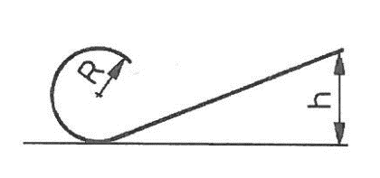
.29) A lejtő függőleges síkban levő R sugarú körpályán végződik. Milyen magasból kell kezdősebesség nélkül indítani a kis méretű golyót, hogy a függőleges síkban fekvő, kör alakúra hajlított abroncs belső felületén haladjon végig? (2,5R)

.30) A 30 cm sugarú függőleges körpályára egy lejtőről 60 cm magasságból engedünk rácsúszni egy testet. A súrlódás elhanyagolható.
  - Milyen magasan válik el a test a körpályától? (50 cm)
  - Mekkora a sebesség az elválás pillanatában? (1,41m/s)
  - Az elválást követő mozgást is figyelembe véve, mekkora lesz a test legnagyobb magassága és legkisebb sebessége a mozgás során? (0,556 m a kör alsó pontja felett; 0,943 m/s)
  - *Milyen h magasságról kellene indítani a testet kezdősebesség nélkül az R sugarú körpálya felé, hogy a mozgás során a test úgy váljon el a körpályától, hogy a mozgás során a legnagyobb magassága az indítási szintje alatt éppen R/3 mélységben legyen? (2,31R)

.31) Egy 0,6 m sugarú súrlódásmentes gömb tetején egy kis golyót elengedtünk.
  - A gömb tetejétől számítva milyen magasságban hagyja el a gömböt a golyó? (0,2 m; 48,2º)
  - Mely helyzetben lesz a gyorsulása a nehézségi gyorsulás kétharmada? (34,5º)

.32) Egy fonálinga hossza 1 m. Az ingát vízszintes helyzetből engedjük el. Az inga 45º-os helyzeténél:
  - Mekkora a fonálon függő test sebessége? (3,76m/s)
  - Mekkora a test gyorsulása? (15,81m/s²)

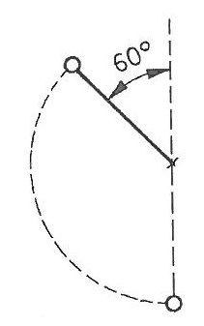
.33) Egy pontszerű test 2 m hosszú és elhanyagolható tömegű fonálon függ. A testet ebből a helyzetéből vízszintes irányú kezdősebességgel kilendítjük.
  - Legalább mekkora kezdősebességgel kell elindítani a testet, hogy a függőleges síkban körbe forduljon? (10 m/s)
  - Mekkora alsó kezdősebesség esetén lazul meg a fonál az ábra szerinti helyzetben?
(8,37 m/s)
  - Mennyivel marad a test pályájának legmagasabb pontja (függőleges irányba mérve) a körpálya felső pontja alatt, ha a fonál $φ=60^{o}$ estén lazul meg? (0,625 m)
  - Ha a fonal meglazulása a függőlegessel bezárt $φ$ szögnél következik be, akkor mennyivel lesz alacsonyabban a parabolapálya tetőpontja körpálya legmagasabb pontjánál? $\left[\frac{R}{2}\left(2-3cosφ+\cos^{3}φ\right)\right]$
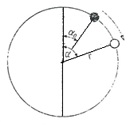
.34) Az m tömegű inga merev rúdjának hossza r (a rúd tömege elhanyagolható). Az ingát α₀ helyzetből indítjuk.
  - Mely helyzetben fog a rúd mg/2 erőt kifejteni, ha legfelülről (α₀= 0º) indítjuk? (33,6º és 60,0º)
  - Mekkora erő nyomja, illetve húzza az inga rúdját az α szöghöz tartozó helyzetben, ha az ingát α₀ helyzetből indítjuk? [ T = mg(3cosα-2cosα₀ ) ]

.35) Két R = 0,5 m hosszú fonálingát közös pontban felfüggesztünk. A 0,1 kg tömegű ingát vízszintes helyzetig kitérítjük. Legalább mekkora kezdősebességgel kell elindítani, hogy a másik 0,2 kg tömegű ingával teljesen rugalmatlanul ütközve, mindketten a teljes R sugarú, függőleges síkú kört írják le? (14,66 m/s)

.36) Két, egyenként 0,05 kg tömegű kis golyót 60 cm hosszú fonál köt össze. Az azonos magasságban egymástól 60 cm-re levő golyókat egyszerre elengedjük. 50 cm esés után a fonál közepe egy szögön fennakad, majd a két golyó összeütközik.
  - Mekkora a golyók legnagyobb sebessége? (4,00 m/s)
  - Mekkora a szögre ható legnagyobb erő? (6,33N)

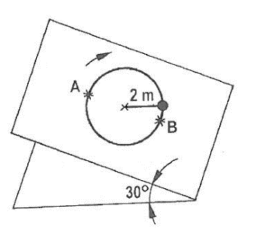
.37) Egy 30º-os hajlásszögű lejtő síkjában egy 5 kg tömegű, pontszerűnek tekinthető test körpályán mozog. A testet a körpályán a középpontban rögzített 2 m hosszú zsineg tartja. A körpálya legfelső A pontján a zsineget 200 N erő feszíti.
  - Mekkora a test sebessége az A pontban? (9,49 m/s)
  - Az AB íven a pálya legalsó B pontjáig haladva a súrlódási munka nagysága 95 J. Mekkora erő feszíti a zsineget a B pontban? (255N)
  - Mekkora a súrlódási együttható? (0,349)

.38)
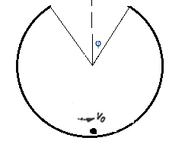
  - Az R = 8 m sugarú, függőleges, súrlódásmentes körpálya legmélyebb pontjáról legalább mekkora sebességgel indítsunk egy kis tárgyat, hogy ez a kör belsejében körülfusson? (v₀ = 20 m/s)
  - A körpálya tetejét eltávolítjuk, hogy egy függőleges tengelyre szimmetrikus csonka körpálya maradjon. Szeretnénk, hogy az előbbi sebességgel legalulról indított test a csonka pályán végighaladjon, majd a levegőben repülve a csonka körpálya másik végénéhez érkezve, azon folytassa mozgását. A körpálya ívének mekkora részét kell eltávolítanunk? (harmadát)
  - Adjuk meg paraméteresen, hogy mekkora az elvehető körív felének középponti szöge, ha az indítás sebessége v_{o}? $\left(cosφ=0,25\left(λ-2±\sqrt{λ^{2}-4λ-4}\right), ahol λ=\frac{v_{o}^{2}}{Rg}\right)$
  - Lehet-e, hogy alkalmas kezdősebesség esetén a teljes körív negyede hiányozzon? (igen)
  - Minden félkörívnél nagyobb csonka körpálya esetén is megvalósítható-e alkalmas kezdősebesség mellett a kívánt mozgás? (igen)
  - $v_{o}≥19,80 m/s$-os kezdősebesség esetén mekkora rész hiányozhat a pályából? (Két pálya is lehetséges! $φ=$27, 65º és $φ=$ 55,63º)
  - Bármely kezdősebesség esetén is létezik-e alkalmas szögű körpálya a kívánt mozgáshoz? (Nem, ennek $v_{o}≥19,65 m/s$ a pontos feltétele).
  - Mutassuk be az alsó v_{o} kezdősebesség által meghatározott $λ=\frac{v_{o}^{2}}{Rg}$ szám és az ehhez tartozó, a hiányos körpálya alakját meghatározó cos$φ$ érték kapcsolatát: Vázoljuk a koordináta-rendszeben a lehetséges cos$φ$ értékek függvényében a $λ$ értékét. Majd ennek alapján válaszoljuk meg, hogy egy lehetséges pályaalak hányféle kezdősebességel valósítható meg, illetve a kezdősebességet tetszőlegesen választva, hány lehetséges pálya valósulhat meg.

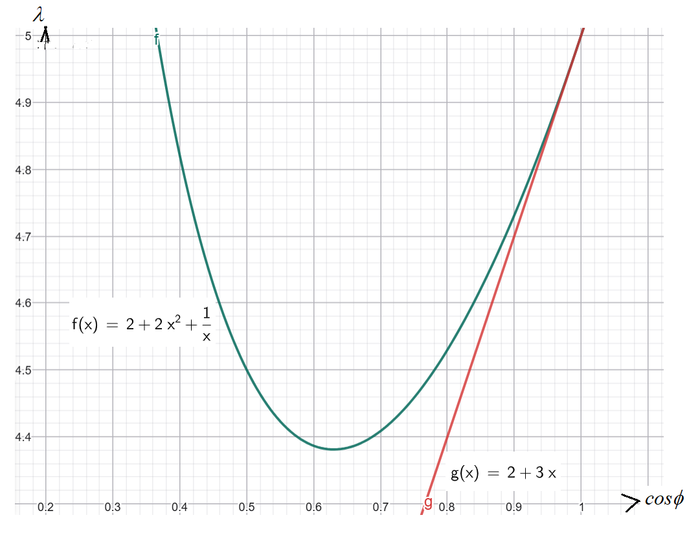

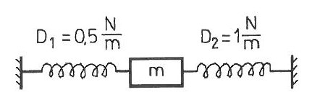
.39) Egy vízszintes asztalon lévő 0,05 kg tömegű test két, kezdetben nyújtatlan rugóhoz kapcsolódik az ábra szerint, melyek rugóállandója 0,5 N/m és 1 N/m. A testet 5,1 cm-rel balra húzzuk, majd elengedjük.
  - Mennyi a test sebessége a 2 cm-rel balra az egyensúlyi helyzettől? (0,250 m/s)
  - Hány százalékkal lenne kisebb a test sebessége ugyanitt, ha a csúszási súrlódási együttható 0,006 lenne? (-2,7%)
  - Hányszor halad át a test az egyensúlyi helyzetén, és végül hol áll meg 0,006-os tapadási és csúszási súrlódási együttható esetén? (12-ször; 3 mm-re balra az egyensúlyi helyzettől)

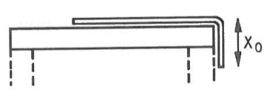
.40) Az l =1 m hosszú, egyenletes tömegeloszlású kötelet a vázlat szerint az asztalra helyezzük, olyan x₀ hosszúságú lelógó résszel, hogy a kötél éppen a lecsúszás határhelyzetében legyen. Az asztal és a kötél között a tapadási és súrlódási együttható 0,2. A kötél teljesen hajlékony. Az asztal éle síkos, ott nem ébred súrlódási erő.
  - Mekkora az x₀ kötélhossz? (0,167m)
  - Ha a kötél az előző helyzetből lecsúszik, mekkora lesz a sebessége az asztal elhagyásának pillanatában? Tételezzük fel, hogy ekkor a kötél teljes hosszában függőleges helyzetű és sebességű. (2,89 m/s)
  - Ha a kötél sebessége egy másik asztalon 3,00 m/s lett, akkor mennyi volt ott a súrlódási együttható? (1/9)
  - Milyen határok között változhat a kötél sebessége az asztal elhagyásakor? (0 m/s és 3,16 m/s]

.41) Vízzel töltött, rögzített 20 cm³ térfogatú fecskendő belső keresztmetszete 4 cm². A fecskendőt függőlegesen felfelé irányítva és 100 g tömegű dugattyúját állandó sebességgel tolva, kinyomjuk belőle a vizet. A víz 1 mm² keresztmetszetű nyíláson át 2 $\frac{m}{s}$ sebességgel tör a magasba. A súrlódási energiaveszteségtől tekintsük el!
  - Mekkora sebességgel toljuk a dugattyút! (5 mm/s)
  - Összesen mennyi munkát végeztünk? (95 mJ)
  - Határozzuk meg a dugattyúra kifejtett erőt az idő függvényében és ábrázoljuk! $\left(2N-0,02\frac{N}{s}t\right)$

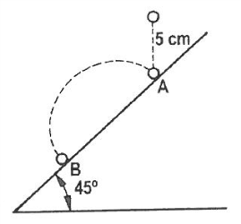
.42) Egy α=45°-os lejtő A pontja felett h_{o}= 5 cm magasból leejtünk egy kis golyót. A golyó A-ban, majd B-ben teljesen rugalmasan ütközik.
  - Mekkora sebességgel érkezik a golyó A-ba? (1 m/s)
  - Mekkora sebességgel érkezik a golyó B-be? (2,24 m/s)
  - Mekkora az $\overline{AB}$ távolság? (0,283 m)
  - Változtassuk a kezdeti h_{o} magasságot és a lejtő α hajlásszögét. Legfeljebb mekkora B-pontbeli sebesség érhető el ezáltal? ( $v_{B}ϵ[v_{A};3v_{A})$ )
  - Állítsunk egy h_{o} magasságú függőleges pálcát az α hajlásszögű lejtőre, és nézzük meg, mekkora a lejtőre ejtett merőleges vetülete. Éppen az $\overline{AB}$ távolság 8-szorosa lesz. Vajon miért?
  - Mutassuk meg, hogy a szomszédos lepattanási helyek közötti távolságok tetszőleges h_{o} és α lejtőszög esetén is úgy aránylanak egymáshoz, mint a természetes számok 1-től kezdődően: 1:2:3:5:….

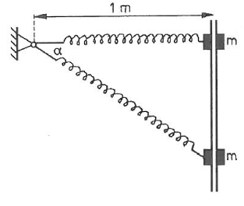
.43) Az 50 kg tömegű test súrlódásmentesen mozoghat egy függőleges rúdon. A testet egy terheletlen állapotban 60 cm hosszú rugó köti az ábra szerinti csuklóhoz. A rugó vízszintes helyzetben 1 m hosszú.
  - Mekkora a rugóállandó, ha az egyensúlyi helyzetben α = 30°? (1803 N/m)
  - A testet felcsúsztatjuk a rúdon a rugó vízszintes helyzetéig, majd elengedjük. Mekkora sebességgel halad át a test a 30°-os helyzetben? (2,49 m/s)

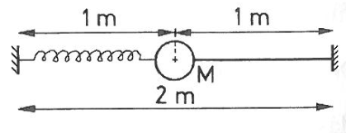
.44) Egy M tömegű testhez 1 m hosszú fonalat és nyugalmi helyzetben 1 m hosszú rugót kapcsolunk. A rugó és a fonál szabad végeit azonos szinten, egymástól 2 m távolságban rögzítjük, majd a testet a rugó nyújtatlan helyzetében elengedjük. A test legnagyobb süllyedési mélysége 0,5 m. A rugóállandó 175 N/m. .
  - Mekkora gyorsulással kezdi mozgását az elengedett test? (g)
  - Mekkora a test tömege? (1,00 kg)
  - Mekkora a test gyorsulása a legmélyebb pontban? (25,1 m/s²)
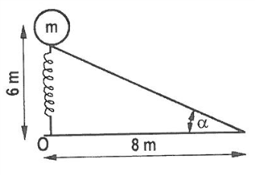
.45) A lejtőn levő 2 kg tömegű testet egy rugó köti össze az O ponttal. A rugó hossza terheletlen állapotban 4 m és 14 N erővel nyújtható meg 1 m-rel. A súrlódástól eltekinthetünk. A testet elengedjük a felső helyzetből.
  - Mekkora gyorsulással indul el? (14,4 m/s²)
  - Mennyi a test sebessége a lejtő közepén? (9,00 m/s)

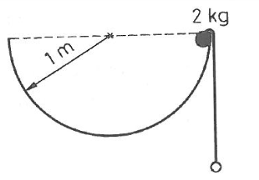
.46) Az R=2 m átmérőjű félgömb alakú csésze szélén fonalat vetünk át. A fonál kívül hosszan lelógó végéhez m=1 kg tömegű, a belső oldalra átlógó végéhez M=2 kg tömegű testet erősítünk. Súrlódás nincs.
  - Az M tömegű testet a csésze széléről engedjük el. Melyik az a legtávolabbi helyzet, ameddig eljut a csészében, ha feltételezzük, hogy a fonál addig nem lazul meg? (A félkörív kétharmadáig )
  - Milyen helyzetben van egyensúlyban a rendszer? [Használjuk a $cos2φ={2cos}^{2}φ-1)$ azonosságot.] (65,1º a csészében lévő fonál középponti szöge)
  - Jelölje $φ$ a csészében lévő fonálhossz középponti szögének felét. Adjuk meg a $φ={30}^{o}$-os esethez tartozó helyzetben a testek sebességeit. (V=2,307 m/s; v=1,998 m/s)
  - Határozzuk meg paraméteresen a $φ$szöghöz tartozó, a csészében lévő x fonálhossz, illetve az M és m tömegű testek V és v sebességeit. ($x=2Rsinφ$, $V^{2}=\frac{4Rgsinφ(Mcosφ-m)}{m\cos^{2}φ+M}$ $v^{2}=\frac{4Rgsinφ(Mcosφ-m)}{m\cos^{2}φ+M}\cos^{2}φ$ )
  - *Vizsgáljuk meg Excel táblázatot használva, hogy jogos volt-e feltételezni, hogy a fonál nem lazul meg az M tömegű legszélső helyzetéig, illetve mennyi ideig tarthat eljutni a legszélső helyzetig. (1,463 s)

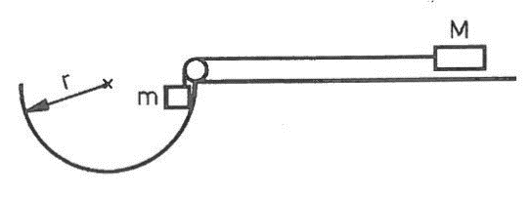
.47) Vízszintes lapon levő, 6 kg tömegű ládához hosszú fonalat erősítünk, és a csigán átvetett fonál végére 1,5 kg tömegű testet akasztunk. A 1,5 kg tömegű test függőleges síkú 2 m sugarú körpályán súrlódás nélkül mozog. A láda és az asztal között μ=0,2.
  - Mekkora gyorsulással indul a láda? (0,4 m/s²)
  - Mekkora a fonálerő az indulás pillanatában? (14,4 N)
  - Mekkora út megtétele után áll meg a láda, ha feltételezzük, hogy a láda megállásáig a fonál végig feszes marad? (2,40 m)
  - *Ellenőrizzük Excel táblázatot használva, hogy nem lazul-e meg a fonál a láda megállásáig, illetve mennyi ideig tart a mozgás. (4,476 s)
  - Mekkora a láda legnagyobb sebessége a mozgás során, és mekkora úton éri el ezt? (0,863 m/s; 1,394 m)

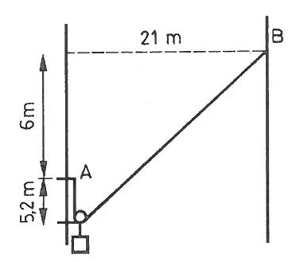
.48) Az A és B pontok között kötél lóg. A kötélre súrlódásmentesen mozgó csigával terhet akasztunk. A csigát az A pont alatt 5,2 m mélyen a falhoz szorítva tartjuk, majd elengedjük.
  - A kiindulási helytől milyen mélyen lesz a csiga egyensúlyi helyzetben? (1,8 m)
  - Mennyi lesz a mozgás folyamán a csiga legnagyobb sebessége? (6 m/s)
  - Milyen hosszú lesz a bal kötélszár, amikor az elengedett csiga éppen megfordul? (16,7 m)

Gravitációs energia
[A Föld tömege 5,97*10²⁴ kg, sugara 6370 km;
A Hold tömege 7,35*10²² kg, sugara 1740 km, távolsága a Földtől: 384.000 km;
A Nap tömege 1,98*10³¹ kg, sugara 696.000 km, távolsága a Földtől: 150 millió km;
A Föld forgási periódusideje 24,0 óra]

.49) A Holdközéppontjához képest (más égitestek gravitációs vonzását figyelembe nem véve)…
  - …mekkora sebességgel kell kilőni egy testet a Holdon, hogy az a Hold körül, a Hold felszínének közelében körpályán keringjen? (1. szökési sebesség a Holdon) (1,68 km/s)
  - Legalább mekkora függőleges irányú sebességgel kell a testet fellőni a Holdon, hogy vissza ne essék? (2. szökési sebesség a Holdon) (2,37 km/s)
  - Homogén, gömb alakú bolygó esetén mekkora az 1. és 2. szökési sebesség aránya? ($1:\sqrt{2}$)

.50) Hogyan függ össze egy homogén, gömb alakú, nem forgó bolygó felszínén az 1. és 2. szökési sebesség a helyi gravitációs gyorsulással? ($v_{1}^{2}=gR$ és $v_{2}^{2}=2gR$)

.51) Mekkora kezdősebességgel kapjon egy test ha azt szeretnénk, hogy ne essen vissza a Napba, és…
  - …a Nap felszínétől lőnénk ki? (616 km/s)
  - …a Föld felszínéről lőnénk ki? (43,4 km/s)

.52) Mekkora végsebességgel érkezik a Föld felszínére az R = 6370 km magasról leejtett kődarab, és mekkora lenne a felszín közeli körpályán az űrhajó sebessége? (7,910 km/s)

.53) A Föld körül ellipszis pályán keringő űrhajó legkisebb távolsága a Föld középpontjától 6870 km. Sebessége ekkor 10 $\frac{km}{s}$. A Föld tömege 5,98 · 10²⁴ kg.
  - Mekkora az űrhajó legnagyobb távolsága a Föld középpontjától? (4,32*10⁴ km)
  - Mekkora az űrhajó legkisebb sebessége? (1,59 km/s)

.54) Az 1958-ban felbocsájtott Vanguard-1 műhold pályájának földfelszínhez legközelebbi pontja 654 km, legtávolabbi pontja 3969 km-re volt eleinte. Mekkora a műhold sebessége, földközelben, földtávolban és a kettő között félúton? (8 217 m/s; 5 582 m/s; 6773 m/s)

.55) Pontszerű, M tömegű bolygótól r távolságra, a bolygóhoz viszonyított sebesség nélkül magára hagyunk egy m tömegű testet (m<<M). Mennyi idő alatt esik rá a test a bolygóra?

.56) *A Naphoz rögzített koordináta-rendszerből nézve, a forgó Földön a 45. szélességi fokon, a talajon álló test esetén…
  - …. mekkora a gravitációs erő és a centripetális erő (eredő erő) aránya? (412)
  - Számoljuk ki, hogy mekkora szöggel tér itt el egymástól a gravitációs erő iránya és a függőleges irány, (a test súlyának és a szabadesésnek az iránya). (0,0930º)
  - A Föld mely szélességi körén legnagyobb a súlyerő és a gravitációs erő közötti szögeltérés? (a 49,95º-os szélességi körön, az eltérés 0,0986º)

.57)
  - Mekkora a Föld felszíne fölött h magasságban keringő űrhajó keringési és kilövési sebessége IR-ből (Nap) nézve? $\left(\sqrt{\frac{γM}{R}\frac{R}{R+h}}\right.$ és $\left.\sqrt{\frac{γM}{R}\frac{R+2h}{R+h}}\right)$
  - Hányszorosa ez az 1. szökési sebességnek? Számolj paraméteresen!$\left(\sqrt{\frac{R}{R+h}}\right.$ és $\left.\sqrt{\frac{R+2h}{R+h}}\right)$
  - A nagy területű államokban (USA, Oroszország) hol vannak az űrrakéta indító állomások? Avagy: a Föld mely pontjáról célszerű fellőni a műholdakat, űrhajókat, hogy minél kevesebb energiába kerüljön a kívánt sebességek elérése? (az egyenlítőhöz minél közelebbről)

.58) Mekkora a stabil körpályán keringő műhold mozgási és gravitációs helyzeti energiájának aránya? Hogyan függ ez az arány a körpálya sugarától? (-1/2; nem függ)

.59) Mutasd meg, hogy a perdület-megmaradás tétele és Kepler II. törvénye egyenértékű a bolygók mozgását tekintve.

.60) Egy 50 kg tömegű mesterséges hold perihéliumban 241 km, aphéliumban 1700 km magasan van a Föld felszíne fölött.
  - Mekkora a sebessége e két pontban? (8,14 km/s; 6,67 km/s)
  - Legalább mekkora energiabefektetéssel lehet erre a pályára állítani? Miért „legalább”? (8,41 km/s)
  - Mekkora a sebessége a földfelszín felett 1000 km magasan? (7,34 km/s)
  - Mekkora a sebesség szöge a vezérsugárhoz képest ekkor? (84,1º avagy 95,9º)
  - Mekkorák a simulókörök perihéliumban és aphéliumban? (7,27 km)
  - És a kistengely végpontjában? (7,38 km)
  - És általában, egy 2a és 2b nagy és kistengelyű ellipszispályán a tengelyvégpontokban? (b²/a és a²/b)

.61) Az Föld felszíne fölött földsugárnyi távolságra kering egy műhold körpályán. Egy adott pontban sebességének nagyságát pillanatszerűen megnöveli 30%-kal. Mekkora az eredeti és az új keringési idő, és mekkora az új ellipszispálya kistengelye? (3,967 óra; 22,88 óra; 29.691 km = 4,661R)

.62) [Eötvös Verseny 1969 -A Holdraszállás évében] Az R= 3600 km sugarú bolygó fölött h= 400 km magasan körpályán keringő űrhajó bekapcsolja a fékezőrakétáját rövid időre úgy, hogy olyan ellipszispályára térjen át, mely a másik oldalon éppen a felszínt érintse. Mozgási energiájának hányad részét veszítette el fékezéskor? (1/19)

.63) Egy bolygó körül körpályán keringő objektum pillanatszerűen két részre robban szét. Az egyik rész, amelynek tömege a kezdeti tömeg 1/5-e, sebessége 1,5-szeresére nő, mozgásának iránya nem változik.
  - Milyen pályán mozognak tovább a szétrepült darabok? (hiperbola, ellipszis)
  - Legalább milyen magasan kellett keringenie az objektumnak, hogy egyik része se csapódjon a bolygó felszínébe, ha a bolygó sugara 3400 km? (2082 km)

.64) Adott egy nagy, M tömegű (álló) bolygótól r távolságra lévő kis műhold, melynek a kezdeti v sebessége merőleges a bolygó és a műhold egyenesére. A sebesség nagysága változtatható.
  - Határozzuk meg az ellipszispálya adatainak (a, b, c) és a keringési időnek a sebességtől való függését.
($a=\frac{∝}{2α-1}r$; $c=\frac{\left|∝-1\right|}{2α-1}r$; $b=\frac{1}{\sqrt{2α-1}}r$; $T={\left(\frac{∝}{2∝-1}\right)}^{3/2}\frac{2π}{\sqrt{γM}}r^{3/2}$ , ahol $∝=\frac{γM}{v^{2}r}$ )
  - Mit adnak e képletek v=0 esetén, továbbá v növekedése esetén?
(v=0: az elfajuló ellipszispályán, szabadeséssel a műhold a bolygóra esik;
v növekedésekor a, b, T nő, c egy darabig csökken, aztán –a körpályát követően – ismét nő)
  - Hogyan határozza meg a kezdeti v sebesség azt, hogy a bolygó a műhold ellipszispályájának melyik fókuszában van? (a kezdeti v, vagy a körpályához tartozó v_{k} a nagyobb-e)

.65) Két homogén anyagú, gömb alakú égitest, melyek tömegei m és M, sugaraik r és R, álló helyzetből, d távolságból egymás felé indul az űrben a gravitációs vonzásuk hatására. (Más testek hatásától eltekintünk.) Mekkora sebességgel és mennyi idő múlva találkoznak? ($v^{2}=\frac{2γM^{2}}{m+M}\left(\frac{1}{R+r}-\frac{1}{d}\right)$; $V^{2}=\frac{2γm^{2}}{m+M}\left(\frac{1}{R+r}-\frac{1}{d}\right)$; $T=\frac{π}{\sqrt{8γ(m+M)}}d^{\frac{3}{2}}$)

.66) A Föld sugara R, a Holdé 0,27R, középpontjaik távolsága 60R. A Föld tömege a Holdénak 81-szerese.
  - Az első kozmikus sebesség hányszorosával kell (a Naphoz rögzített IR-ből nézve) ellőni egy testet a Föld felszínéről a Hold felé, hogy az eljusson a Holdra? (1,400-szeresével)
  - Az első kozmikus sebesség hányszorosával kell (a Naphoz rögzített IR-ből nézve) ellőni egy testet a Földdel mindennel megegyező bolygó felszínéről, hogy a Holdra távolságára jusson, ha annak a bolygónak nem lenne holdja? Ez ugyanaz a kérdés mint az előbbi? (1,402-szeresével, nem ugyanaz)

